南投縣106學年度學校實施戶外教育
活 動 成 果 報 告

月份 | 活動名稱 | 地點 | 對象 | 人數 | 執行經費 | 備註
六月 | 小琉球景觀與地質探索 | 小琉球 | 九年級學生 | 14人 | 77340

 |  | 計畫名稱 |  |  | 小琉球景觀與地質探索
 |  | 申請學校 |  |  | 南投縣立瑞峰國中
 |  | 量之成效分析 |  | 1.參加人數：九年級學生14人，教師4人(校長、教導主任、訓導組長、導師）。  2.由小琉球的導遊帶領於小琉球進行日間島上景點導覽。  3.經問卷調查100％參加者覺得本次校外教學的地點適合參觀  92％參加者覺得本次校外教學的課程內容有趣  100％參加者覺得老師（導覽員）解說內容清楚  85％參加者認為本次課程對您學習上有幫助  79％參加者本次校外教學對了解家鄉特色或文化有幫助  92％參加者對本次校外教學整個活動喜歡
 |  | 質之成效分析 |  | 1.學生於行前就各參訪景點先蒐集資料，分組報告，對行程有一定了解。  2.於各景點老師或解說員說明時能專注聆聽。  3.能實際對照課程所學提出疑問。  4.能遵守乘車、餐廳、旅社、生態園區…各場所應有之規範。  5.完成滿意度調查填寫。
 |  | 評鑑與省思 | 準備課程(教學前) | 因為南投縣是台灣唯一不靠海的縣市，南投的孩子難得有機會看海，尤其是偏鄉的孩子，家長社經地位不高，不是每戶都能有全家出遊機會。這一次的校外教學事先讓孩子搜集小琉球的資料，並由老師加以介紹。
 |  | 評鑑與省思 | 教學過程記錄 | 在活動期間，觀察到學生遵守團體生活規範、在外參訪態度認真聽講，各小組成員互相提醒呼應，對於平時的生活教育更是一種驗收。
 |  | 評鑑與省思 | 教學後評鑑 | 為了讓孩子能體驗不同的地貌及文化，因此安排至離島進行戶外教學，對偏鄉學子而言確實是很奇特的經驗，「讀萬卷書不如行萬里路」，今後學校在戶外教學的規劃上仍會朝海洋教育的方向進行。
 |  | 教材研發 |  | 運用有關社會科、國文科及自然科的教材做統整，並與各科老師討論，共同研發戶外教育的教材。
活 動 成 果 照 片 (書 面 ６ 張 以 上) 及 成 果 資 料 電 子 檔 一 份 | 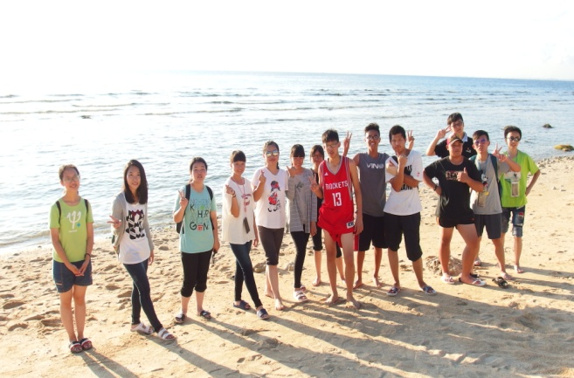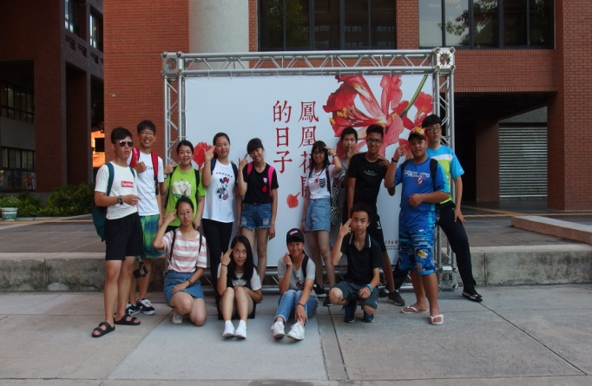  小琉球沙灘 畢業了，下一站中山大學?  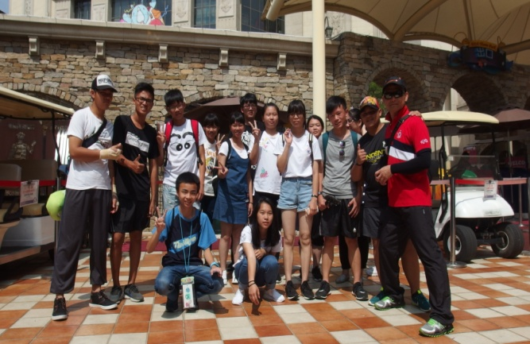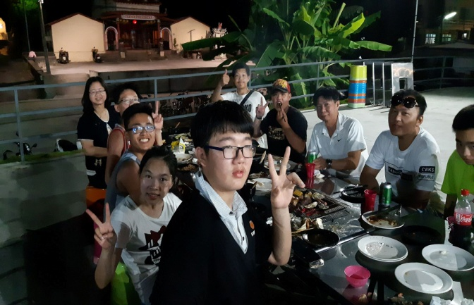  義大世界 小琉球美味的晚餐  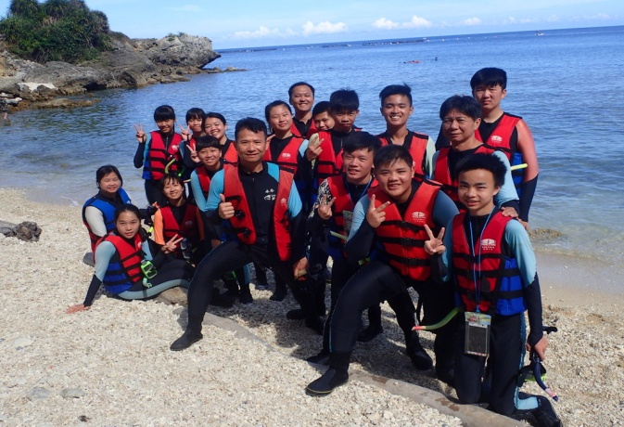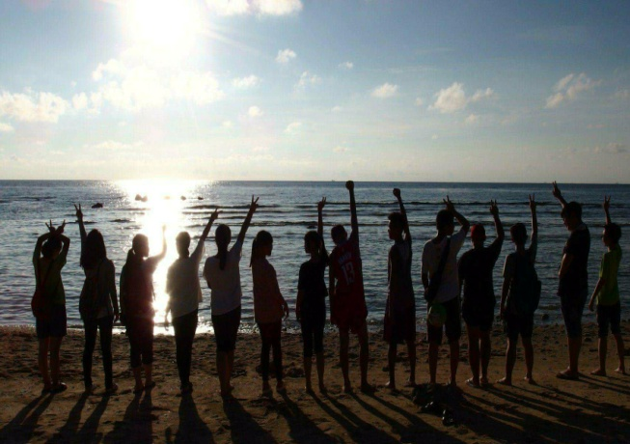  小琉球浮潛與海龜同游 夕陽西下了，但我們的夢還沒結束

承辦人： 主任： 校長：

南投縣106學年度學校實施戶外教育
滿意度調查表
一、基本資料
所在鄉鎮：南投縣鹿谷鄉
學校： 瑞峰國中 | 活動日期： 107 年 06 月 01 日
身分：■學生 □教師 □其他： | 學年：□低年級 □中年級 □高年級 ■其他：
二滿意度調查
1.您覺得本次戶外教育的地點適合您參觀嗎？ 12很好 2好 □普通 □差 □很差
2.您覺得本次戶外教育的課程內容有趣嗎？ 10很好 3好 1普通 □差 □很差
3.您覺得老師（導覽員）解說內容清楚嗎？ 8很好 6好 □普通 □差 □很差
4.您認為本次課程對您學習上有幫助嗎？ 10很好 2好 2普通 □差 □很差
5.本次戶外教育對了解家鄉特色或文化有幫助嗎？ 6很好 5好 3普通 □差 □很差
6.您對本次戶外教育整個活動喜歡嗎？ 8很好 5好 1普通 □差 □很差
三開放性問題
1.本次戶外教育最讓您感興趣的地方是：
2.本次戶外教育讓您最有收穫的內容是：
3.您認為本次戶外教育可以再增加的內容是：
4.您希望下次舉辦戶外教育的地點能有：
5.其他意見與建議：

~非常感謝您寶貴的意見！~

